**深圳市宝安区人民医院**

**2024年第28期专用数据库采购公告**

**采购编号:BYZBCG2024-28**

根据国家､省市等有关文件要求,依照公开､公平､公正的原则,深圳市宝安区人民医院拟对以下采购项目进行招标采购,特邀请合格供应商前来进行参与投标｡公告如下:

**一､采购项目的名称及数量:**

|  |  |  |
| --- | --- | --- |
| 项目名称 | 使用科室 | 备注 |
| 专用数据库 | 信息中心（大数据中心） | 具体要求,详见附件 |

**二､报名时间和地点:** 即日起至2024年6月13日下午4:00前,将1.法人或被授权人携投标书(正本1份(胶装成册))交至宝安区人民医院立体停车场出口对面A栋201室招标办预审;2.现场预审通过后电子版文件发送至电子邮箱,（电子版文件包括：标题格式：2024年＋期号＋投标公司名称；资料一：投标书正本纸质扫描件(PDF格式)，资料二：封面､报价单(价格不填)为word格式｡）投标书不用密封,逾期送达或资料缺项者恕不接受｡

**三､投标书要求:**具体请下载以下 “详细文件”,严格按《投标书模板》准备相应资料｡

**四､谈判时间和地点:**待定并请关注深圳市宝安区人民医院官网-通知公告-招标公告通知｡参加谈判时,供应商须提供密封报价单和样品演示｡报价单须注明品名､品牌､规格､单位､报价等详细项目｡

**五､联系电话:** 0755-23051511(魏老师､万老师)｡

深圳市宝安区人民医院

2024年6月3日

**谈判须知**

1､投标人必须是在中华人民共和国内注册,具有履行合同能力的供应商,有国家主管部门核发的有效的《企业法人营业执照》､《税务登记证》､《组织机构代码证书》或者有统一社会信用代码《营业执照》｡

2､必须提供在深圳和国内的服务单位名单和相应的合同复印件｡具体准备证件请按照《投标书模板》｡

3､投标人必须在其投标文件中根据服务的详细内容,计入投标总价｡

4､非单一来源竞价须三家或三家以上投标单位｡价格高于深圳市宝安区人民医院拟定的底价为废标｡

5､标价应为含税实际价格,包括验收合格前所发生的一切费用｡

6､投标人应提供5份投标书(1正4副),每份投标书须清楚地标明“正本”或“副本”字样,正本与副本必须一致;若正本与副本不一致,以正本为准｡投标书正本的每一页均应加盖公司公章其授权代表用姓名签字｡

7､投标人提供的所有书面文件材料均须加盖公司公章｡

8､投标人提供的证明文件材料必须是真实的,若经核实有虚假证明文件则作废标处理,深圳市宝安区人民医院将拒付该中标产品所使用费用款项,并将投标人列入黑名单,2年内禁止其参加深圳市宝安区人民医院招标采购活动｡

9､投标费用:不论投标的结果如何,投标人必须自行承担与参加投标有关的所有费用｡

10､投标人必须接受:需方的采购谈判方法;需方不向落标方解释落标原因,不一定以最低价中标､不退还谈判响应文件｡

11､除买方事先书面同意外,卖方不得将自己应履行的全部或部分合同义务转让给他人｡

12､经深圳市宝安区人民医院评审委员会确认预中标单位并经公示3天,招标办通知领取采购结果通知书,凭结果通知书到采购部门签订合同｡

13､本项目不得转包､拆包,不接受联合体投标人｡

**谈判方法和程序**

一､评审谈判响应文件

1､评标工作由医院专门组织的评标委员会进行资格性和符合性评审｡

2､在初审阶段,属于下列情况的投标书将不能进入复审阶段:

(1)投标书法定代表人或其授权代表签字､盖章模糊无法辨认的;

(2)所提供文件资料存在故意隐瞒或提供不实内容的;

(3)提供资质材料不完整的｡

二､谈判小组

(一)谈判小组依法由5人(含)以上奇数的人员组成｡

(二)谈判期间,谈判响应方全权代表必须在场,负责解答有关事宜｡

**三､采购评审原则与方法**

1､将采用综合评分法,即按照招标文件中规定的因素包括价格､技术､财务状况､信誉､业绩､服务等进行谈判后,进行最后确认和报价,以最后得分最高的投标人作为中标候选供应商｡

2､在采购过程中,出现下列情形之一的,应予废标:

(1)出现影响采购公正的违法､违规行为的;

(2)供应商的报价均超过预算金额,不能支付的;

(3)因重大变故,采购任务取消的;

(4)其他经评审小组一致认定应予废标情形的｡

3､在采购过程中,投标人投标报价明显超过市场平均价格,评审小组经评审后一致认定报价不合理的,可以认定其报价无效｡

4､需方不向落标方解释落标原因,不一定以最低价中标､不退还谈判响应文件｡

**四､谈判程序**

(一)评审小组审核采购响应文件｡评审小组按照资格性和符合性进行审核响应文件｡

(二)评审小组汇总并讨论审核情况,确定采购响应方是否符合采购资格｡

(三)按标项与各采购响应方进行谈判和评审｡

1､必要时由谈判响应方介绍公司的基本情况､产品的性质､用途､销售及价格｡

2､谈判小组就讨论和汇总的情况与谈判响应方展开谈判｡

3､各谈判响应方在本标项全部谈判结束后按规定时间内进行报价｡在医院监察部门监督下,由工作人员当众拆封､唱标｡唱标的内容包括投标人名称､投标价格(按照SFDA批准的名称､详细规格型号填写报价)现场递交｡

（四）谈判小组对谈判的情况进行综合评分(总分100分)｡技术商务分与报价评审分相加总分最高者为预中标单位｡

|  |  |  |  |
| --- | --- | --- | --- |
| **一、技术部分** | | | **43分** |
| **序号** | **评分因素** | **权重(%)** | **评分准则** |
| 1 | 技术规格  偏离情况 | 43 | **评分内容：**  投标人应如实填写《技术规格偏离表》，未对招标文件技术参数要求进行逐条响应的，视为不满足招标文件要求，对其未响应的技术参数进行扣分。每有一项标注▲的重要参数负偏离扣5分，每有一项普通参考负偏离扣3分，扣完为止。  **（二）评分依据：**  提供《技术规格偏离表》，并按招标文件要求提供相应的“彩页/截图/证书/承诺函/检验报告等”复印件或扫描件加盖投标人公章，原件备查；提供证明材料的应注明在投标文件中的位置；彩页等资料与偏离表填写内容不一致，未提供证明材料或提供的证明材料不完整或不清晰的，该项技术指标按负偏离处理。 |
| **二、商务部分** | | | **27分** |
| **序号** | **评分因素** | **权重(%)** | **评分准则** |
| 1 | 诚信分 | 4 | **评分内容：**  投标人在参与政府采购活动中存在诚信相关问题且在主管部门相关处理措施实施期限内的，本项不得分，否则得满分。  **评分依据：**  须提供《诚信承诺函》原件加盖投标人公章，按招标文件格式要求提供，不提供不得分。如被认定提供的陈述与事实不符的，依法追究其责任。 |
| 2 | 资质情况 | 5 | **评分内容：**  1.投标人或制造商提供的产品需通过软件能力成熟度等级(SPCA双模认证)5级认证，并提供证书复印件  2.投标人或制造商提供的产品需通过软件能力成熟度集成模型(CMMI)5级认证，并提供证书复印件  3.投标人或制造商提供的产品通过中国网络安全审查技术与认证中心检测，获得中国国家信息安全产品与网络关键设备和网络安全专用产品双认证，提供证书复印件。  4.投标人或制造商提供的产品是通过中国信息安全测评中心安全可靠测评的集中式数据库产品  5.投标人或制造商具备ISO27001信息安全管理体系认证证书  以上五项全部满足得5分，每缺少一项扣1分，扣完为止。  **评分依据：**  投标人提供以上证书扫描件，未按要求提供或提供不清晰导致专家无法判断的不得分。 |
| 3 | 同类业绩 | 8 | **评分内容：**  投标人近三年(2021 年4月1日至本项目开标之日，以合同签订时间为准) 具有同类项目业绩，需通过合同甲方验收。每提供1份业绩得2分，最高得8分。不提供不得分。  **评分依据：**  1.要求同时提供合同关键信息证明文件作为得分依据。  2.以上资料均要求提供扫描件加盖投标人公章，原件备查。评分中出现无证明资料或专家无法凭所提供资料判断是否得分的情况，一律作不得分处理。 |
| 4 | 售后服务  方案 | 5 | **评分内容：**  投标人根据招标文件的要求提供项目售后运维服务方案，包含但不限于以下内容：  1.专业服务团队负责售后服务的方案及相关承诺；  2.售后服务响应时间及方式；  3.售后应急措施；  4.3年及以上的免费运维服务方案；  **评分依据：**  1.投标文件响应内容全面；  2.投标文件响应内容具体；  3.投标文件响应内容针对性强；  4.投标文件响应内容科学合理；  5.投标文件响应内容可操作性强；  满足以上五项要求，得5分；  满足以上四项要求，得3分；  满足以上三项要求，得2分；  其它情况的评价不得分。 |
| 5 | 工作实施方案（工作措施、工作方法、工作手段、工作流程） | 5 | **评分内容：**  投标人在文件中详细说明为实现本项目，提供的实施方案，包括：实施组织计划、实施管理计划、项目进度计划、交付及交付说明、工作方法，技术方案符合本招标文件所有技术参数需求；实施方案包含所有对院方的要求、对院方信息系统的要求，以及其他项目实施相关的要求。  **评分依据**：  1.投标文件响应内容全面；  2.投标文件响应内容具体；  3.投标文件响应内容针对性强；  4.投标文件响应内容科学合理；  5.投标文件响应内容可操作性强；  满足以上五项要求，得5分；  满足以上四项要求，得3分；  满足以上三项要求，得2分；  其它情况的评价不得分。 |
| **三、价格部分**  **（30分）** | | 报价超过最高限价和与招标文件有重大偏离的或不能通过评标委员会初审的供应商不列入报价范围,列入报价范围的供应商价格分采用低价优先法计算,即满足招标文件要求且投标价格最低的投标报价为评标基准价,其价格分为满分(30分)｡其他投标人的价格分按照下列公式计算:投标报价得分=(评标基准价/投标报价)×30 | |

(五)谈判小组拟制谈判报告｡

**五､中标通知**

(一)谈判结束后,院方将于三日内在深圳市宝安区人民医院官网上发布中标公告,公告期满,如无谈判响应方质疑,由深圳市宝安区人民医院招标办签发《中标/成交结果通知书》｡

(二)结果通知书发出后,若中标谈判响应方放弃中标,应当承担相应的法律责任｡结果通知书对采购人和中标谈判响应方具有同等法律效力｡

(三)中标公告期满后,中标公司将来深圳市宝安区人民医院采购部门签订合同｡

深圳市宝安区人民医院

**附件:**

**专用数据库**

1. **项目背景**

满足现有核心信息系统进行单点登陆改造工作需要。

**二、预算总金额**

**100000元整**，超出项目控制金额将导致废标。

1. **投标人资格性要求**

1. 必须是在中华人民共和国境内注册的具有独立承担民事责任能力的国内独立法人，经营范围要与所投项目的内容相符。营业执照未体现经营范围的，必须提供市场监督管理局网站截图（提供资质证明材料并加盖公章）；

2. 近三年内（供应商成立不足三年的可从成立之日起算）的经营活动中没有重大违法记录（出具承诺函）；

3. 具有良好的商业信誉和健全的[财务会计制度](http://www.baidu.com/s?wd=%E8%B4%A2%E5%8A%A1%E4%BC%9A%E8%AE%A1%E5%88%B6%E5%BA%A6&tn=44039180_cpr&fenlei=mv6quAkxTZn0IZRqIHckPjm4nH00T1YYuhDLnvfdujfsuWn3uHn30ZwV5Hcvrjm3rH6sPfKWUMw85HfYnjn4nH6sgvPsT6KdThsqpZwYTjCEQLGCpyw9Uz4Bmy-bIi4WUvYETgN-TLwGUv3En1bkrjDsPWcs)；

4. 有依法缴纳税金、缴纳社会保险的良好记录；

5. 本项目不接受联合投标。

6. 产品具备完全自主知识产权，避免潜在的版权纠纷，要求软件自主可控，从底层保证系统的安全性，需获得国家网络与信息系统安全产品质量监督检验中心的产品自主原创性测评证书。

|  |  |  |  |  |  |  |  |  |  |  |  |  |  |  |  |  |  |
| --- | --- | --- | --- | --- | --- | --- | --- | --- | --- | --- | --- | --- | --- | --- | --- | --- | --- |
| **四、技术要求**   |  |  | | --- | --- | | **项目** | **技术要求** | | **功能要求** | ▲支持局部索引partial Indexes，支持创建不同于数据collate的索引、支持BRIN索引、支持BLOOM索引。提供第三方测试报告复印件或扫描件。 | | ▲支持jieba、zhparser等多种分词算法，且jieba、zhparser算法均支持utf-8及gbk编码进行分词。提供第三方测试报告复印件或扫描件。 | | 支持事件触发器，包括SCHEMA、TABLE、INDEX、TRIGGER、VIEW、SEQUENE、FUNCTION、TYPE对象的创建、修改和删除，支持GRANT和REVOKE事件触发器。支持DDL事件触发器、 时间触发器； | | 支持游标跨事务，支持位图索引，索引中存储了表中各列值的位图信息。当列取值少时，位图索引的占用空间要比B树索引更小，位图索引的占用空间平均不超 B 树索引的占用空间的 50%。 | | **安全要求** | ▲支持动态数据脱敏， 支持四种脱敏规则（默认脱敏default、随机脱敏random、自定义脱敏partial和哈希脱敏sha)，提供第三方测试报告复印件或扫描件。 | | 支持表空间级数据加密功能，支持同一表空间存在多表情况下部分表进行加密功能，支持日志加密。提供第三方测试报告复印件或扫描件。 | | 支持从日志文件离线修复文件坏块或表主备集群支持基于备机的主机数据坏块修复，当主机数据块损坏时，可以自动从备机复制对应数据块对损坏的主机数据块进行实时修复。 | | **性能要求** | 支持2节点主备集群做自动故障转移，不依赖第三方节点部署额外程序或共享存储，数据库集群最大能支持十六个物理节点的组建，提供第三方测试报告复印件或扫描件； | | ▲支持类Oracle AWR DIFF报告，支持超过5个大项，细分指标项超过40个，如主机配置、负载分析、实例效率百分比（目标100%）、Top10前台等待事件、Top10前台等待事件分类、Top10请求次数的锁活动、关键活动按执行次数统计等。报告支持网页形式，支持中文。支持自动采集和保存数据。提供第三方测试报告复印件或扫描件。 | | **可用性要求** | 为保障数据迁移和数据一致性，产品有配套的异构数据同步软件和数据比对工具，支持异构数据库同步，支持同构、异构数据库对象并行比对，支持差异结果的双向同步处理。提供数据库同品牌异构数据同步软件和数据比对工具著作权证书。 | | 提供在线多种源库（Oracle、SQLServer、MySQL、DB2）和目标库对象语法自动转换功能，即用户可以在web端输入源库sql脚本，能自动生成目标库对应的sql脚本，降低对目标库语法学习成本和应用迁移门槛，提高迁移效率。支持按照源数据库对象分类，自动形成转换后的SQL、PLSQL代码，为项目提供数据库初始化输入脚本。 | |

**五、商务要求**

|  |  |  |
| --- | --- | --- |
| **序号** | **目录** | **招标商务需求** |
| **（一）免费保修期内售后服务要求** | | |
| 1 | 维修响应及故障解决时间 | 1.1提供全年7天24小时服务（电话、远程）。现场响应时间要求是接到采购人报修电话后2小时内作出响应，维护人员应在5小时内到达现场，一般维护应在5小时内完毕，如8小时内不能修复，需采取提供与原设备技术参数要求相同或高于原设备技术参数要求的备用产品等措施，以保证采购人的正常使用。若在24小时内未到达现场的，采购人有权从其它的供应商中得到服务，由此造成的全部损失由中标单位承担。 |
| 2 | 关于免费保修期 | 2.1本次项目需提供三年维保服务。货物服务包括但不限于软硬件安装、调试、维修、免费升级、功能完善、故障排除、性能调优、技术咨询等相关服务。 |
| 2.2投标人应按照国家有关法律法规规章和“三包”规定和招标文件的要求及投标人在投标文件的相关承诺提供保修及其他服务。 |
| 3 | 其他 | 3.1投标人应按其投标文件中的承诺，进行其他售后服务工作。 |
| **（二）其他商务要求** | | |
| 1 | 关于交货 | 1.1交货地点：宝安区人民医院 |
| 1.2投标人必须承担设备运输、安装调试、验收检测和提供设备操作说明书、图纸等其他类似的义务。 |
| 1.3签订合同后30天（日历日）内交货，并完成安装调试，正式交付采购人使用。投标人必须按照采购人要求负责将所有货物运送至指定的地点，进行安装调试。本项目所有设备应包含正常运行所需的相关连接配件，采购人不另行支付任何费用。 |
| 1.4投标人保证交货时一并提供货物的质量合格凭证或文件。 |
| 1.5投标人交付的货物应当完全符合招投标文件所规定的货物、数量、质量和规格要求。投标人提供的货物不符合要求或者相关规定的，采购人有权拒收货物，由此引起的风险，由投标人承担。 |
| 1.6投标人应将所提供货物的使用说明书、原厂保修卡等附随资料和附随配件、工具等交付给采购人。 |
| 1.7交付采购人前，货物毁损、灭失的责任由投标人承担。 |
| 2 | 关于验收 | 2.1投标人货物经过双方检验认可后，签署验收报告，产品保修期自验收合格之日起算，由投标人提供产品保修文件。 |
| 2.2当满足以下条件时，采购人才向中标人签发货物验收报告：  a、中标人已按照合同规定提供了全部产品及完整的技术资料。  b、货物符合招标文件技术规格书的要求，性能满足要求。 |
| 2.3投标人应按照本合同或招标文件规定的时间和方式向采购人交付货物，交货地点由采购人指定，因交货产生的费用由投标方自行承担。 |
| 2.4投标人所提供的货物的技术规格符合招标文件规定的技术规格，货物符合中华人民共和国的设计和制造生产标准或行业标准。 |
| 2.5投标人应保证货物是全新、未使用过的原装合格正品（包括零部件），并符合投标人要求的质量、规格和性能的要求。如货物安装或配置了软件的，投标人保证相关软件均为正版软件。所提供的货物应当同时符合国家有关安全、卫生、环保规定。 |
| 3 | 关于违约 | 3.1中标人不能交货的，需偿付不能交货部分货款的5%的违约金并按主管部门相关规定处理。 |
| 3.2中标人逾期交货的，将按合同条款约定规定处理。 |
| 3.3中标人所交付产品、工程或服务不符合其投标承诺的，或在投标阶段为了中标而盲目虚假承诺、低价恶性竞争，在履约阶段则通过偷工减料、以次充好而获取利润的，按合同条款约定规定处理，并被履约评价工作实施机构评为履约等级“差”并按主管部门相关规定处理。 |

**附:投标书模板**

**正本**

**深圳市宝安区人民医院2024年第28期采购**

**投标文件**

**采购编号:BYZBCG2024-28**

项目名称:

投标单位:

软件开发商：

联系人:

联系电话: (手机) (办公)

地址:

日期:2024年 月 日

备注:一､资料预审时,提交正本1份(纸质胶装封面)交至宝安区人民医院立体停车场出口对面**A栋201室**招标办预审,预审成功后发送电子版文件至招标办**【**电子版文件包括：标题格式：2024年＋期号＋投标公司名称；资料一：投标书正本(胶装成册)纸质扫描件(PDF格式)，资料二：封面､报价单(价格不填)为word格式｡）**】**

二､谈判现场,提交副本4份(纸质胶装封面)､一份密封报价单｡

三､节约纸张,请双面打印｡

目录

1､技术、商务条款偏离表

2､谈判响应书

3､法定代表人授权书(附身份证扫描件)

4､投标单位三证或三证合一

5､软件开发商三证或三证合一

6､企业相关认证证书

7､服务承诺书

8､同类项目成功案例一览表(合同关键页或验收报告原件和扫描件)

9､项目管理主要技术和售后服务人员情况表

附:拟安排的项目负责人(仅限一人)､拟安排项目团队成员联系方式及学历证等

10､项目详细设计/实施及保障方案

11､培训及售后服务计划

12､投标人诚信承诺函

13､提供通过“信用中国”网(www.creditchina.gov.cn)､中国政府采购网(www.ccgp.gov.cn)等2个官网的信用信息查询记录网络截图件｡

14､其他:投标资格证明文件,投标服务符合“招标文件”规定的证明文件,及投标人认为必要提供的其他内容｡

15､报价表(价格不填)

以上材料复印件须盖企业公章，法人代表授权书须有法人代表签名。若以上材料未能全面提供以至影响评标结果，投标人自负全责。

备注：1、纸质投标文件请按以上《目录》顺序装订成册，必须标注页码，双面打印。

2、投标人联系方式为异地号码的，请在号码前面加“0”。

3、投标书正本的每一页均应加盖公司公章其授权代表用姓名签字，法人代表授权书须有法人代表签名。

4、请各投标单位提前把标书PDF版、封面及报价单Word电子版保存到本人邮箱，投标文件预审成功后立即发送至招标办邮箱。**1､技术、商务条款偏离表**

|  |  |  |  |  |
| --- | --- | --- | --- | --- |
| **序号** | **招标规格/要求** | **投标实际参数**  (投标人应按投标货物实际数据如实填写,不能照抄招标要求) | **是否偏离(无偏离/正偏离/负偏离)** | **偏离简述** |
| 1 |  |  |  |  |
| 2 |  |  |  |  |
| 3 |  |  |  |  |
| 4 |  |  |  |  |
| 5 |  |  |  |  |
| 6 |  |  |  |  |
| 7 |  |  |  |  |
| 8 |  |  |  |  |
| … |  |  |  |  |

此表可延长

投标人授权代表签字:

(公章)

日期:

职务:

**2､谈判响应书**

深圳市宝安区人民医院:

(谈判响应方单位全称)授权(全名､职务)为全权代表,参加贵方组织的(项目名称)(编号为         )综合性竞争性谈判活动并投标｡为此:

1､我方已详细阅读了全部综合性竞争性谈判文件,愿意接受综合性竞争性谈判文件(招标文件)的各项要求,投标人必须放弃在此方面提出含糊意见或误解的一切权力｡

2､我方提供综合性竞争性谈判文件要求的全部资料,并保证其真实性､合法性｡

3､我方理解贵方不一定接受最低投标价或任何贵方可能收到的投标｡

4､若中标,我方将按综合性竞争性谈判文件规定履行合同责任和义务｡

5､谈判响应书自开标日起有效期为60个工作日｡

6､我方与本综合性竞争性谈判有关的一切正式来往通讯请寄:

    地址:                  邮编:

电话:                  传真:

      谈判响应方名称:                    (公章)

      全权代表签字:

投标日期:        年   月   日

**3､法定代表人授权书**

本授权委托书声明:我 (姓名)系 (投标人名称)的法定代表人,现授权委托我公司的 (姓名)为我公司的投标代表,代表我公司签署本项目的投标文件､参与项目投标､澄清投标文件和处理与该项目有关的一切事务｡在此过程中所签署的一切文件及处理与该项目有关的一切事务,我均予以承认｡

授权书有效期内被授权人签署的所有文件不因授权的撤销而失效｡被授权人无转委托权｡

投标人代表: 性别:

联系电话: 手机:

身份证号码: 职务:

投标人(投标单位):

法定代表人签名或盖章:

授权委托日期: 年 月 日

**★必须提供投标人代表有效期内身份证的正反面扫描件(港澳台居民可提供往来通行证),非中国国籍管辖范围的,可提供公安部门认可的身份证明材料,否则将导致投标无效｡**

备注:

1､禁止不同投标人委托同一单位或者个人办理投标事宜｡

2､如法人代表出现转授权,则以最终参与评标现场会的被授权人为准｡

**法人代表**

**居民身份证复印件粘贴处**

（请加盖骑缝章）

**法人代表**

**居民身份证复印件粘贴处**

（请加盖骑缝章）

**被授权人**

**居民身份证复印件粘贴处**

（请加盖骑缝章）

**被授权人**

**居民身份证复印件粘贴处**

（请加盖骑缝章）

**4､投标单位三证或三证合一**

5､软件开发商三证或三证合一

**6､企业相关认证证书**

**7､服务承诺书**

**8､同类项目成功案例一览表**

(并请提供产品在深圳和国内的服务单位名单和相应的合同关键页或验收报告扫描件)

投标人名称__________________

|  |  |  |  |  |  |  |
| --- | --- | --- | --- | --- | --- | --- |
| 序号 | 用户单位 | 项目名称 | 时间 | 规模(金额) | 联系人 | 联系电话 |
|  |  |  |  |  |  |  |
|  |  |  |  |  |  |  |
|  |  |  |  |  |  |  |
|  |  |  |  |  |  |  |
|  |  |  |  |  |  |  |
|  |  |  |  |  |  |  |
|  |  |  |  |  |  |  |
|  |  |  |  |  |  |  |
|  |  |  |  |  |  |  |
|  |  |  |  |  |  |  |

此表可延长

投标人代表________________________

投标单位________________________

年月日

注:必须提供合同关键页复印件加盖公章,原件备查｡

**9､项目管理主要技术和售后服务人员情况表**

|  |  |  |  |
| --- | --- | --- | --- |
| **姓名** | **部门和职务** | **职称** | **主要资历､经验及承担过的项目** |
|  |  |  |  |
|  |  |  |  |
|  |  |  |  |
|  |  |  |  |
|  |  |  |  |
|  |  |  |  |
|  |  |  |  |
|  |  |  |  |
| 售后服务部门人数 | | |  |

投标人代表________________________

投标单位________________________

注:投标人应招标文件要求提供售后服务机构的营业执照或者组织机构代码证书复印件｡

**10､项目详细设计/实施及保障方案**

**11､培训及服务计划**

**12､投标人诚信承诺函**

致：深圳市宝安区人民医院:

我公司承诺,严格遵守有关法律法规和行业标准规范，依法诚信参加投标，自觉维护公平竞争秩序，在政府采购和本次投标中无下列行为:

(一)被纪检监察部门立案调查,违法违规事实成立的;

(二)未按规定签订､履行采购合同,造成严重后果的;

(三)隐瞒真实情况,提供虚假资料的;

(四)通过受让，租借或者挂靠资质投标的；

(五)以非法手段排斥其他供应商参与竞争的;

(六)与其他投标人串通投标的;

(七)在采购活动中应当回避而未回避的;

(八)恶意提出异议、投诉或者举报，干扰正常招投标活动的;

(九)向采购项目相关人员行贿或者提供其他不当利益的;

(十)相同项目投标人之间存在关联关系、不同投标人高级管理人员之间存在交叉任职、人员混用或者亲属关系、经常性“抱团”投标等围标串标的；

(十一)中标率异常低、不以中标为目的投标的；

(十二)操纵投标或出借资质等行为导致中标率异常高的；

(十三)阻碍､抗拒主管部门监督检查的;

(十四)履约检查不及格或评价为差的;

(十五)主管部门认为的其他情形｡

如经查实存在违规违法行为的，将被取消投标或中标资格，并上报行政监督部门,按照规定纳入信用记录。

公司名称(**加盖单位公章)**:

**年 月 日**

**13 ､2个指定网站的信用信息查询记录网络截图件**

**13.1信用中国信用信息查询记录网络截图件**

**“信用中国”网(**[**www.creditchina.gov.cn**](http://www.creditchina.gov.cn)**)**

提示:必须显示信用记录情况

**示例图片:**

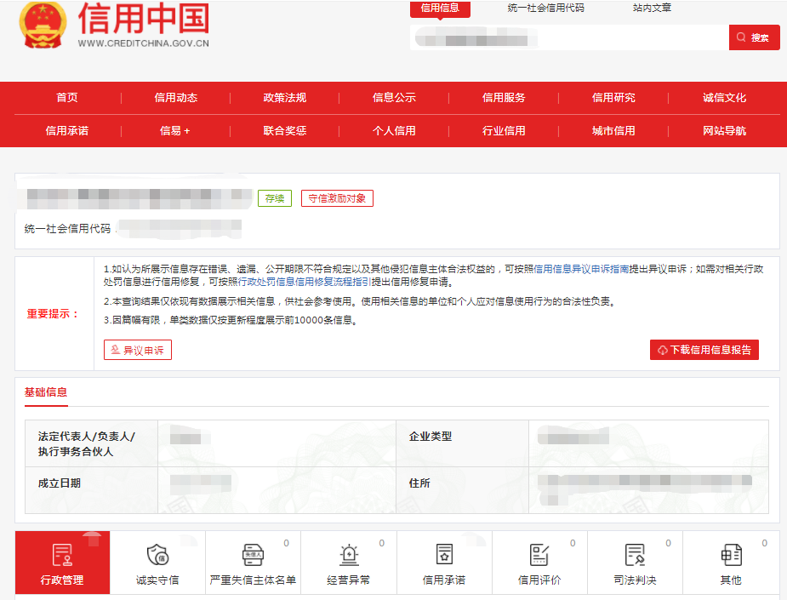

查询截图时间:年月日时分(北京时间)

**注:供应商必须按要求提供自己单位的信用信息查询记录网络截图件｡**

**13.2中国政府采购网信用信息查询记录网络截图件**

**中国政府采购网(www.ccgp.gov.cn)查询**

查询路径:首页—点击“政府采购严重违法失信行为记录名单”—输入企业名称—查找

**示例图片:**

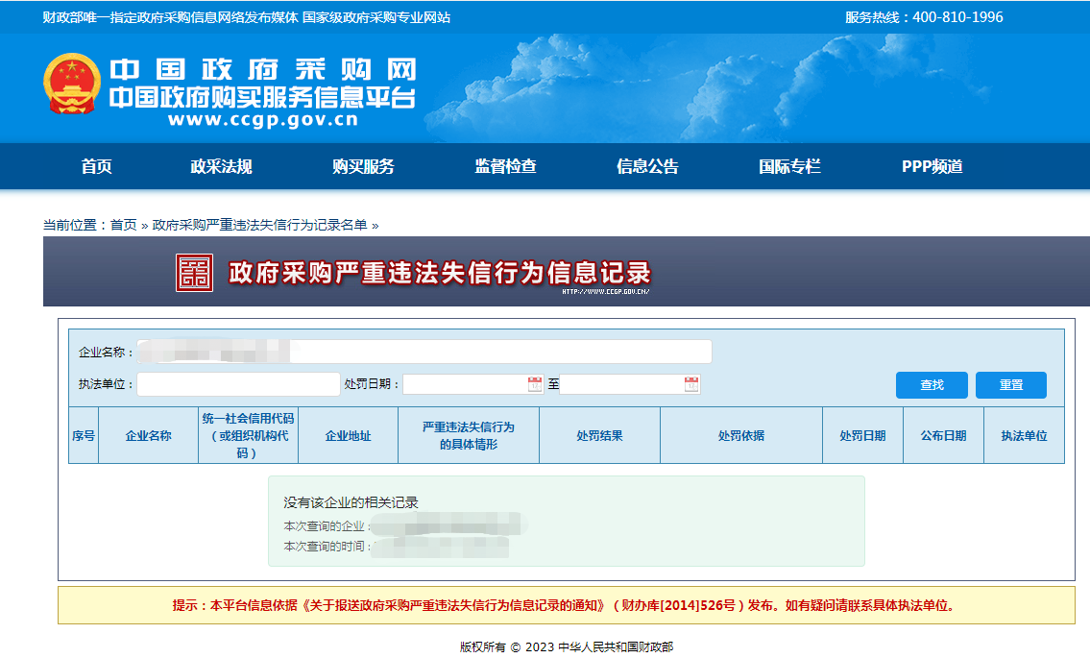

查询截图时间:年月日时分(北京时间)

**注:供应商必须按要求提供自己单位的信用信息查询记录网络截图件｡**

**14､其他:投标资格证明文件,投标服务符合“招标文件”规定的证明文件,及投标人认为必要提供的其他内容｡**

**15､报价单(价格不填)**

**采购编号:BYZBCG2024-28**

投标单位:

|  |  |
| --- | --- |
| 项目名称 | 报价(元) |
|  |  |

全权代表签字:(盖章)

日期:

备注:1､报价以人民币为结算单位,报名预审时投标文件须包含报价单(价格不填)｡

   2､此表在不改变格式内容时,可自行制作｡

3､谈判现场:递交填好报价的报价单(此报价单必须盖章并单独用信封密封,不要与其他文件装订一起,内容须与预审时提交的产品目录一致,如不一致,以预审时提交的投标目录清单为准)｡